GL Section A1
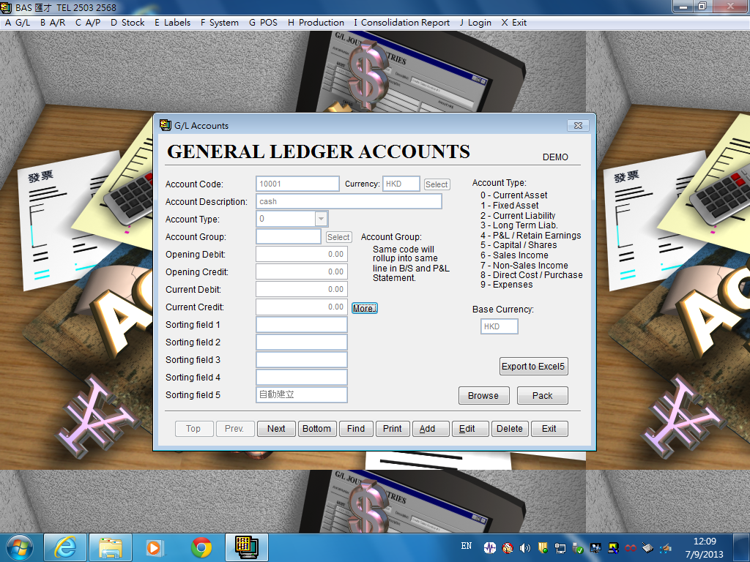
在”A總帳” 下之功能
新公司必須先完成”A1 總帳戶口
A1－ GL 總帳戶口－定義總帳戶口編號，包括任何需要過帳記錄戶口
配合系統預設 0- 9 帳戶類型，共十種戶口類別
配合戶口組別編號 (在 A2 設定)
(總帳戶口編號： 最多15個字元) (總帳戶口說明： 最多35個字元)
A2 －戶口組別－定義 會計組別編號 ( Control A/C )
(會計組別編號：最多10個字元)
『戶口組別』主要作用為資產負債表及損益表上之列印
可選擇列印出詳細戶口資料或結餘數額
當用戶成功建立 A2 戶口組別編號後，用戶必須回到 A1 總帳戶口填上
所屬 A2組別戶口編號。

